1.基本测试
根据S-AES算法编写和调试程序，提供GUI加解密支持用户交互。输入可以是16bit的数据和16bit的密钥，输出是16bit的密文。
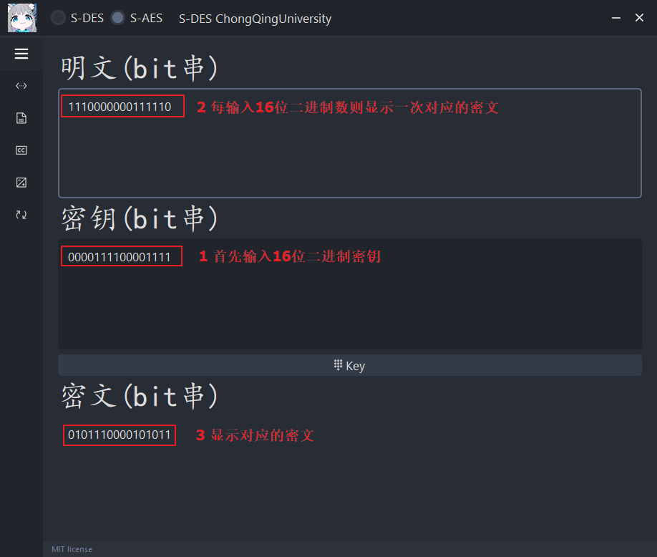
如上图所示，基于 S-AES 算法, 输入16 bit 的数据和密钥会给出16 bit 的输出。程序满足测试条件。
2.交叉测试
考虑到是"算法标准"，所有人在编写程序的时候需要使用相同算法流程和转换单元(替换盒、列混淆矩阵等)，以保证算法和程序在异构的系统或平台上都可以正常运行。
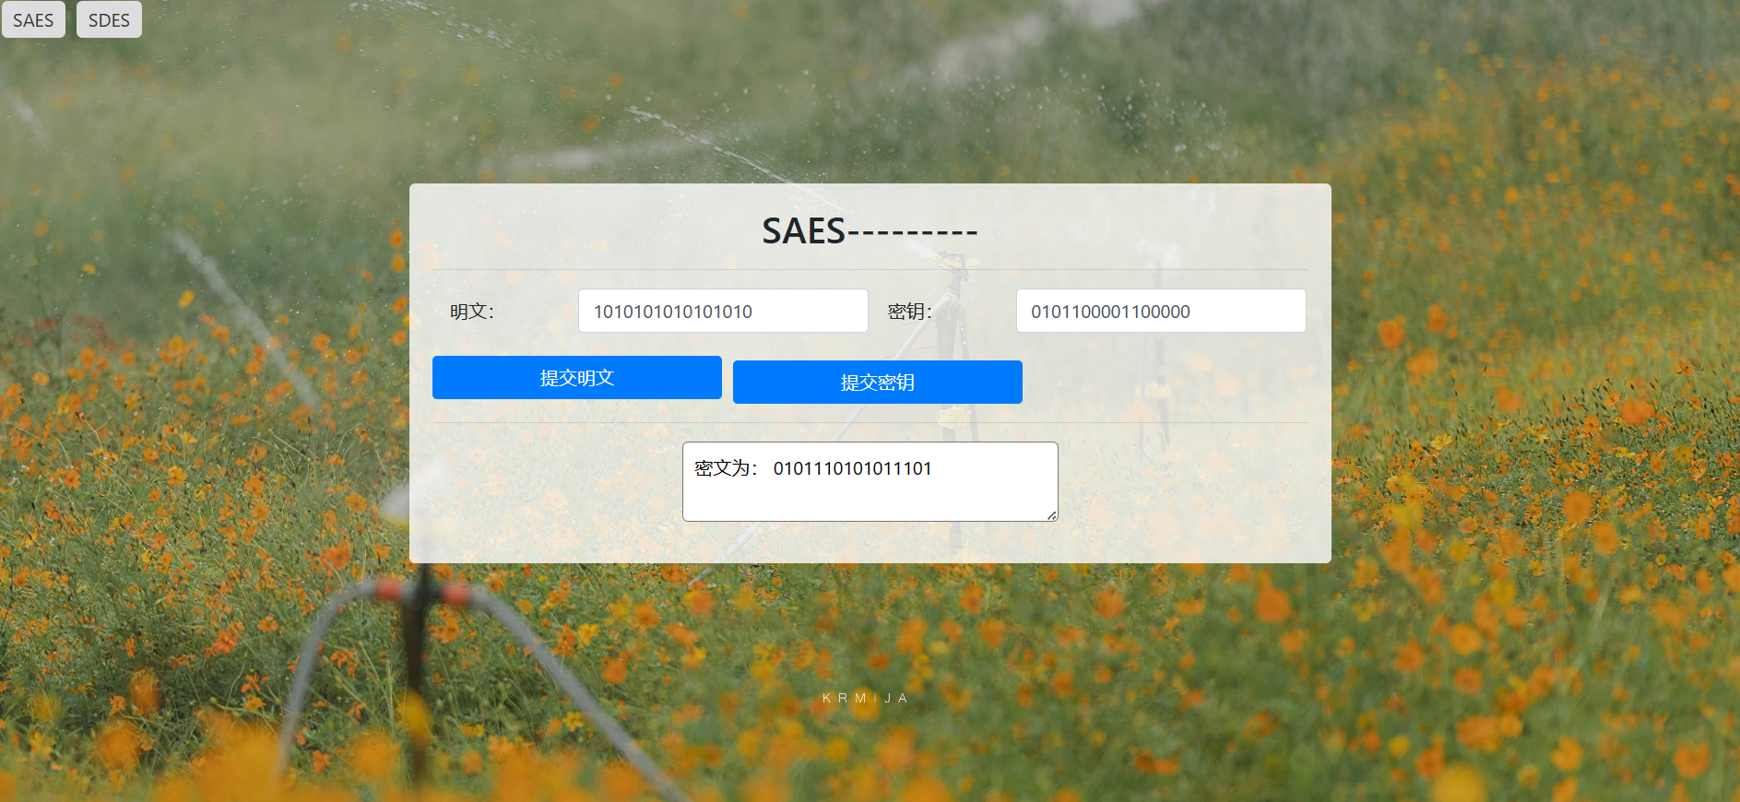
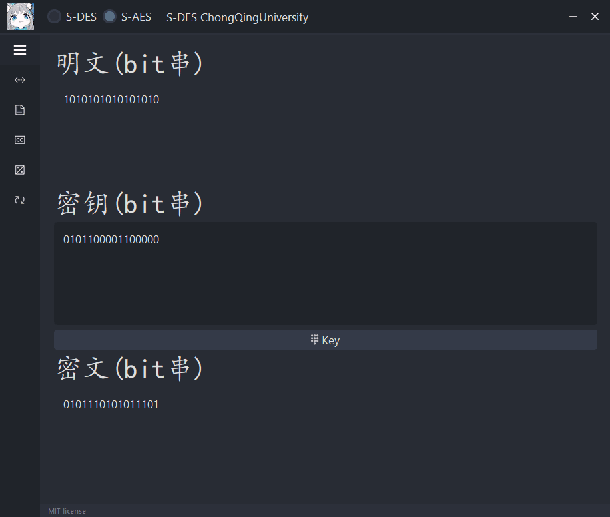
由上图可知，当使用相同的密钥和明文时，在 S-AES 加密标准下，会给出相同的密文，交叉测试完成。
3.扩展功能
考虑到向实用性扩展，加密算法的数据输入可以是ASII编码字符串(分组为2 Bytes)，对应地输出也可以是ACII字符串(很可能是乱码)。
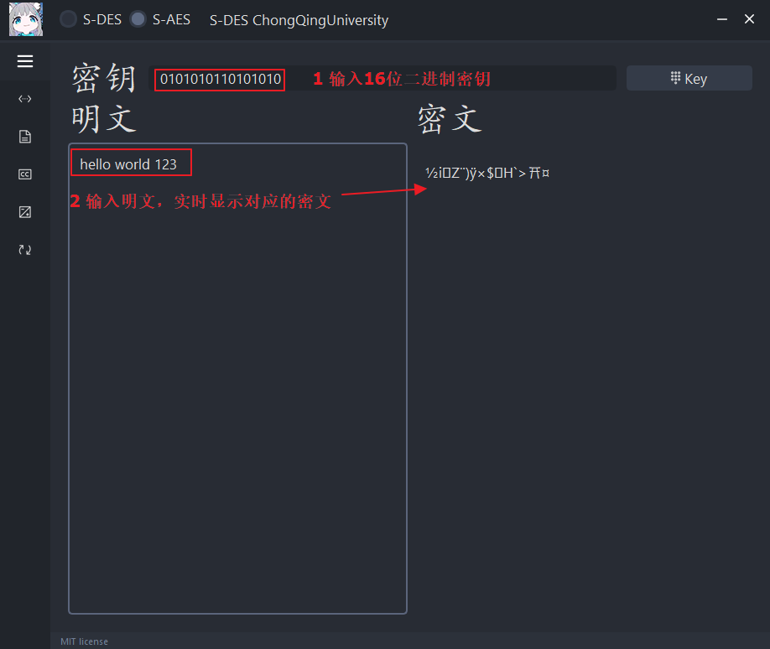
由上图可知，程序可以实现对ACII字符串的加密，满足测试要求。
4.多重加密
4.1.双重加密
将S-AES算法通过双重加密进行扩展，分组长度仍然是16 bits，但密钥长度为32 bits。以bit 模式进行测试，如下所示：
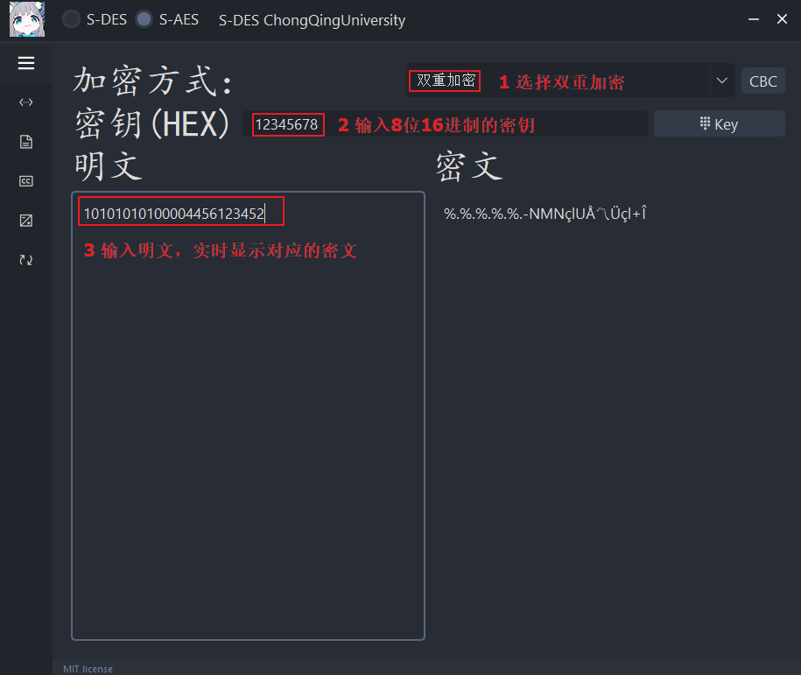
由上图可知，双重加密满足测试要求。
4.2.中间相遇攻击
假设你找到了使用相同密钥的明、密文对(一个或多个)，请尝试使用中间相遇攻击的方法找到正确的密钥Key(K1+K2)。
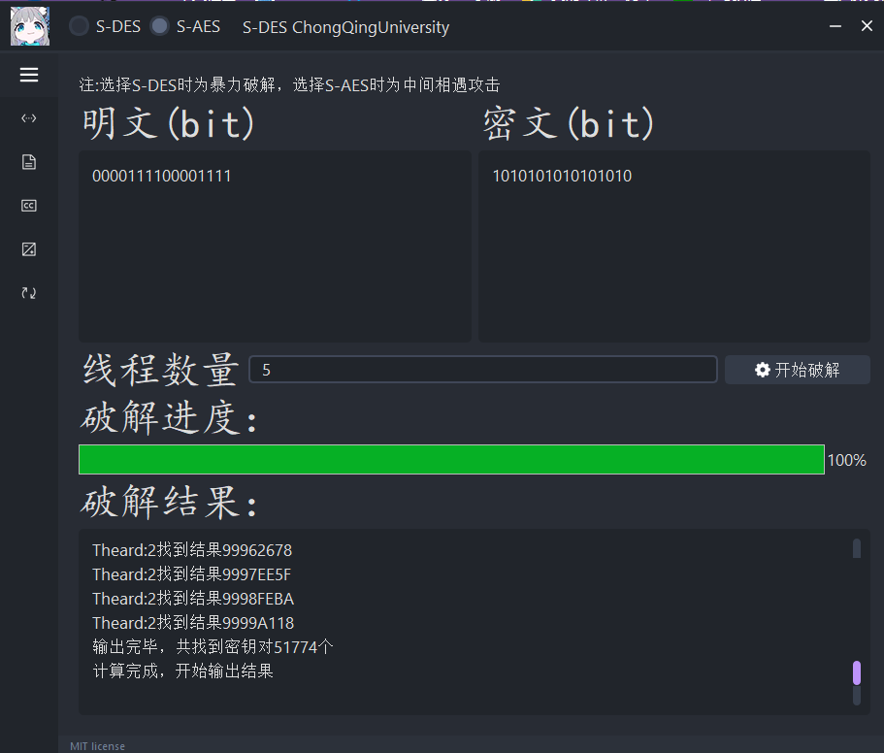
如上图所示，本程序可以完成中间相遇攻击，通过结果还可以看出，当使用相同密钥的一对明密文对时，密钥碰撞的现象很严重。
4.3.三重加密
将S-AES算法通过三重加密进行扩展，本程序选择下面一种模式完成：
使用48bits(K1+K2+K3)的模式进行三重加解密。
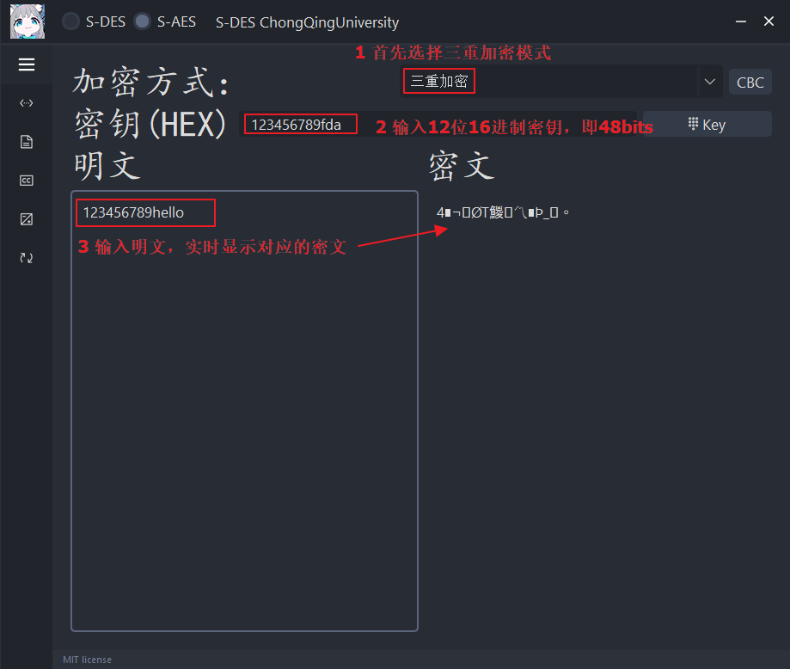
如上图所示，本程序可以完成三重加密的功能
5.工作模式
基于S-AES算法，使用密码分组链(CBC)模式对较长的明文消息进行加密。注意初始向量(16 bits) 的生成，并需要加解密双方共享。在CBC模式下进行加密，并尝试对密文分组进行替换或修改，然后进行解密，请对比篡改密文前后的解密结果。
（1）首先输入16位二进制密钥并写入，在输入16位初始向量并写入，然后输入明文得到对应的密文，如下图所示：
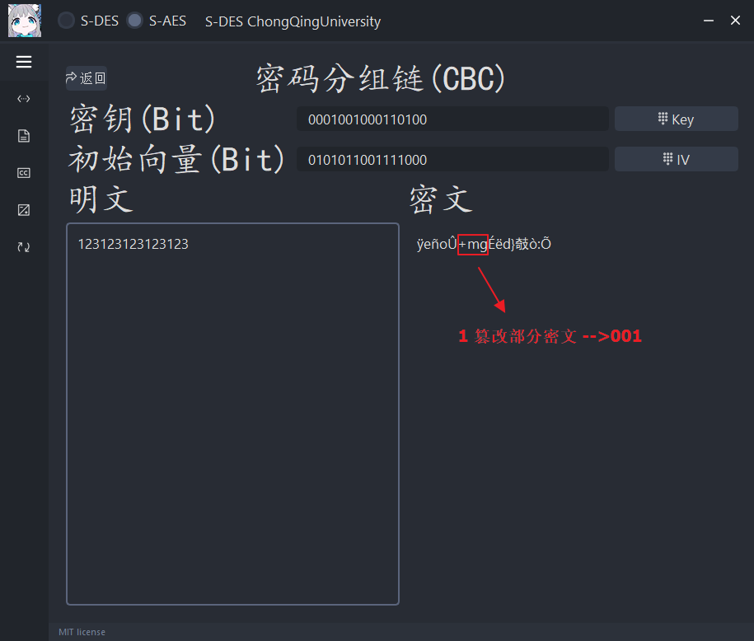
(2)由上图可知，由于是CBC模式进行加密，对于相同的明文123加密的密文大不相同，现在将部分密文篡改，观察明文的变化如下所示：
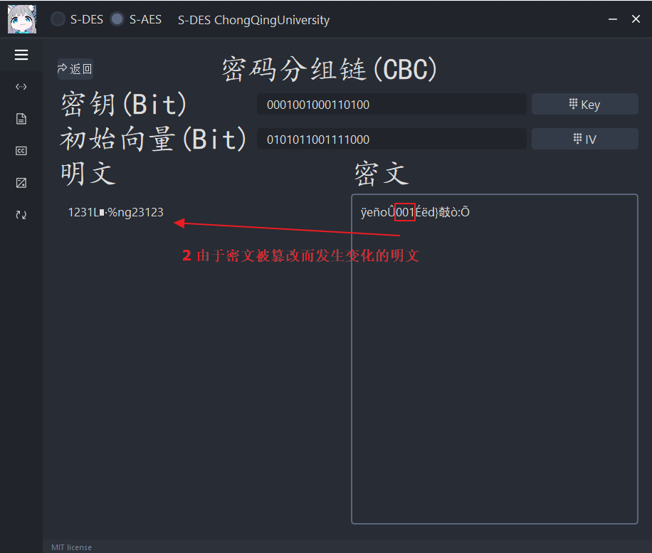
(3)由上图可知，由于密文被篡改，明文的变化是非常大的，所以在CBC模式下很容易发现密文被篡改，综上，本程序可以通过CBC工作模式进行加解密。

